Disclaimer:
- Cette documentation vous permet de déployer des VM de façon générique dans le but d'en créer plusieurs similaires pour faire un lab de cybersécurité. Il est possible d'utiliser ProxMox pour d'autres projets mais ceci ne nous concerne pas.
- Cette documentation ne concerne pas la configuration des VMs en elles-mêmes figurant dans une autre documentation.
- Cette documentation ne détaille pas les autres options de ProxMox car leur utilité est contestable dans le projet de lab de cybersécurité.

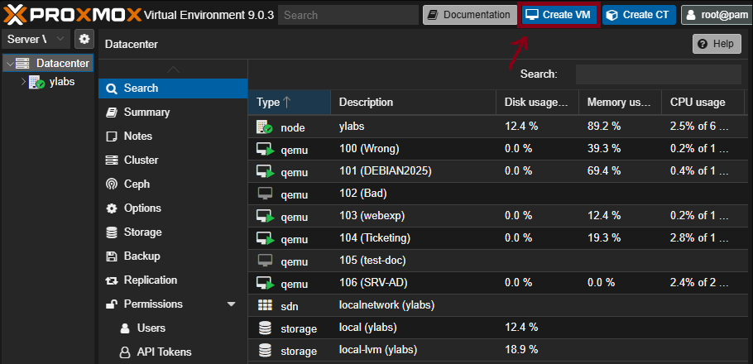
Etape 1 : Créer une VM
- Pour créer une VM, appuyer sur "Create VM" en haut à droite de la page
- Une fois fait, nous arriverons sur l’onglet « OS ». Choisissez votre espace de stockage, puis votre ISO, ensuite votre type (Windows, Linux, …), et enfin la version.

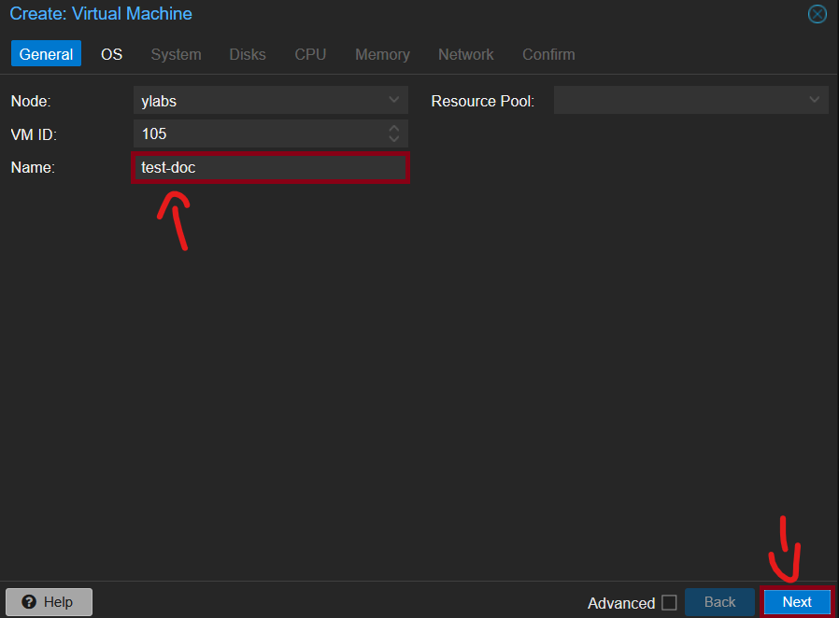
Étape 2 : Vous arrivez sur une nouvelle interface permettant de paramétrer la configuration de base de la VM, entrez le nom de la VM dans la case dédiée et cliquez sur suivant en bas à droite.

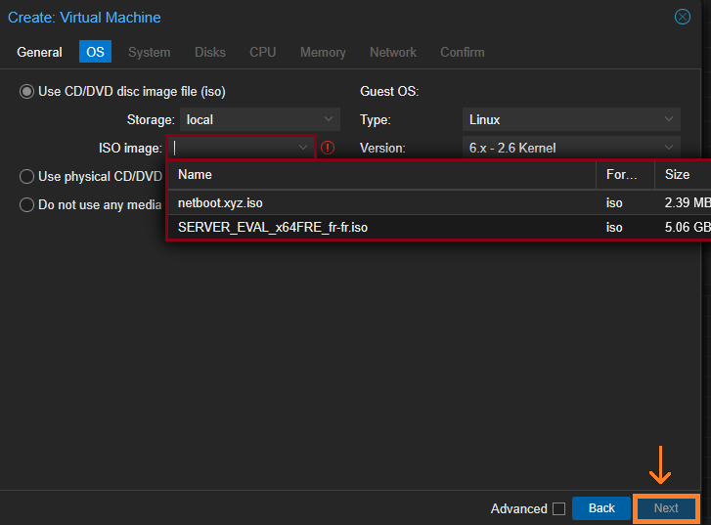
Étape 3 : Dans l'onglet OS, sélectionnez l'image ISO que vous souhaitez utiliser (à importer vous même, pas d'ISO par défaut)
Vous pouvez retrouver les ISO Linux et Windows sur les lien suivants:
- https://www.netboot.xyz/downloads
- https://www.microsoft.com/fr-fr/software-download/windows11

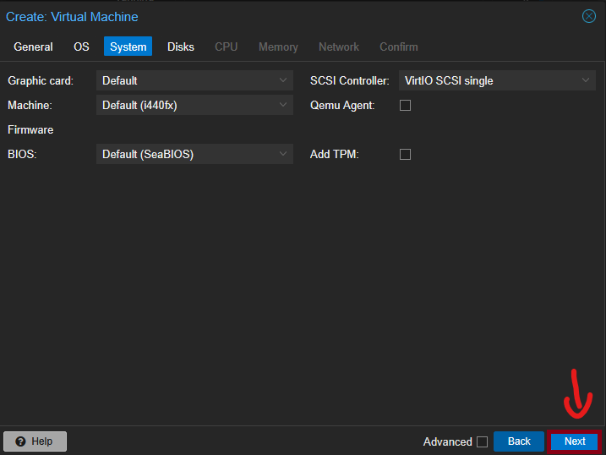
Étape 4 : Le système est paramétré de base avec l'ISO que vous utilisez, rien à modifier. Cliquez simplement sur "Next".

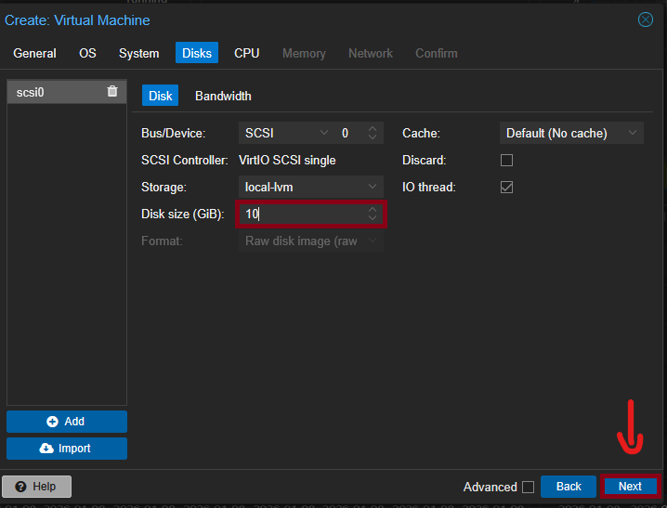
Étape 5 : Sélectionnez la taille du disque que vous voulez. Pour une Linux 10-20 GiB suffisent en général.

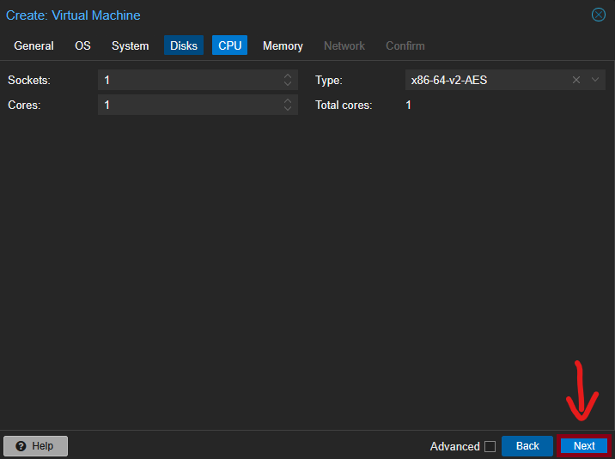
Étape 6 : Pas besoin de toucher au CPU, appuyez sur "Next".

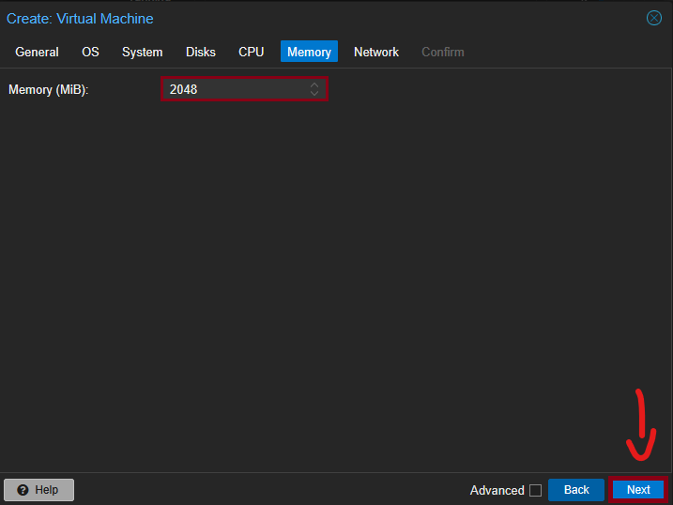
Étape 7 : Choisissez la quantité de RAM de la machine, 2 GiB pour une linux sans interface graphique est largement suffisant sauf indications spécifiques. Ensuite "Next".

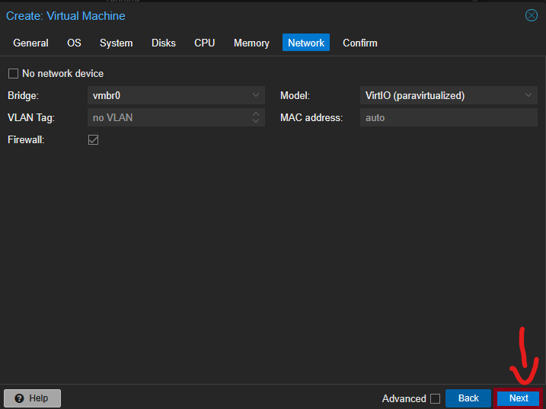
Étape 8 : Configuration du réseau : sauf indications précises, vous pouvez les laisser comme c'est déjà configuré. Puis "Next".

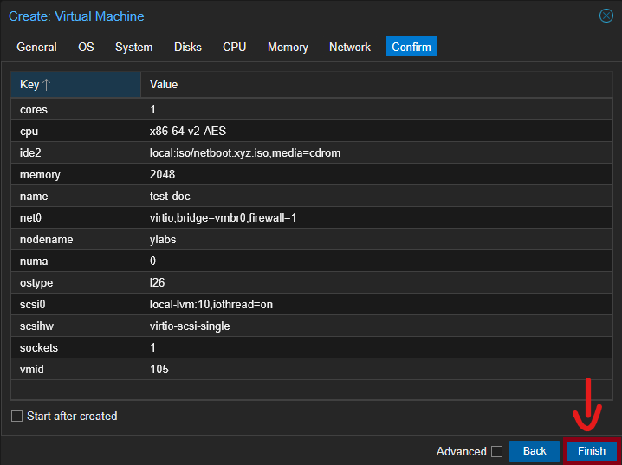
Étape 9 : Pas de manipulation possible, c'est simplement un récapitulatif de la VM que vous venez de faire pour vérifier que vous avez bien tout ce qu'il vous faut. "Finish".

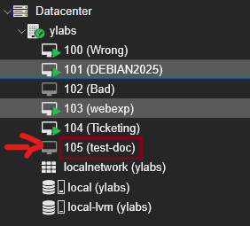
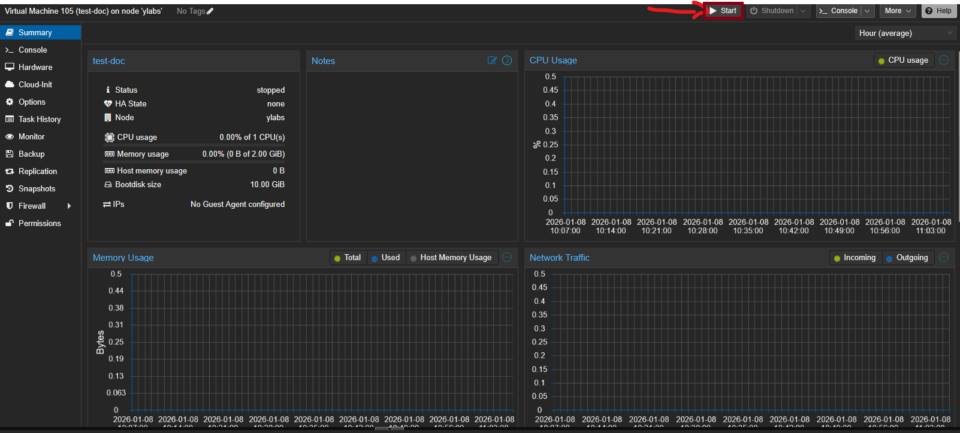
Étape 10 : Voilà, la VM est prête (visible dans Search) et vous pouvez la lancer avec clic-droit sur le nom de la VM puis "Lancer" ou "Run" (ça va mettre un peu de temps) ou en allant dans "Summary" et en appuyant sur "Start".

